Asociación “Arte, Arqueología e Historia”

Córdoba

Premio “Juan Bernier, Historia”
2015, XXII edición

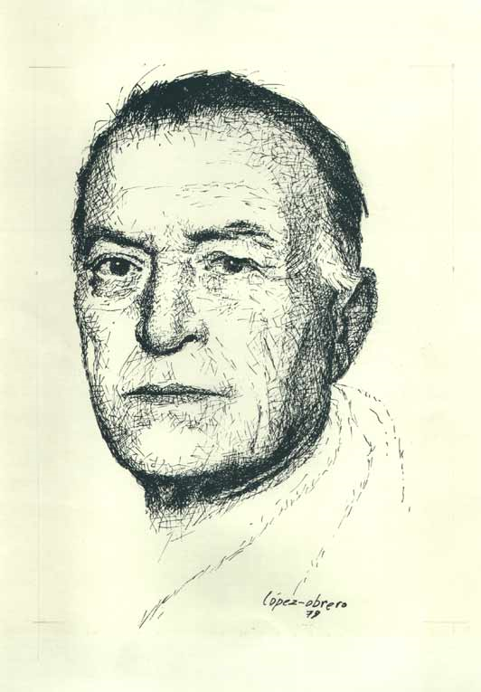

Córdoba, 28 de noviembre de 2015, sábado, 12:00

Asociación “Arte, Arqueología e Historia”

Córdoba

Premio “Juan Bernier, Arte”
2015, XXII edición

José Manuel Belmonte Cortés

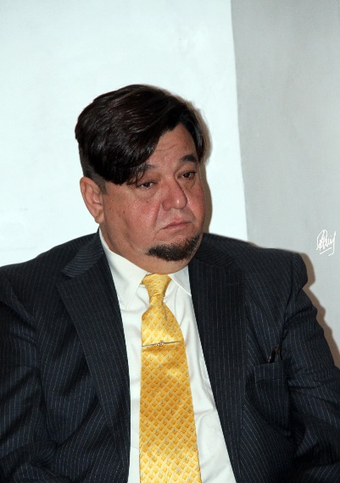

Córdoba, 28 de noviembre de 2015, sábado, 12:00 horas

Premio “Juan Bernier, Arte”
2015, XXII edición

José Manuel Belmonte Cortés

La letra, con un buen ambiente, entra.
Esta es la primera enseñanza que recibe este cronista de la “excelencia” de nuestro Bernier Arte 2015 al comprobar y admirar la habilidad y maestría con que aplica la maza o el cincel o la gubia a un objeto anodino hasta sacarle su alma convirtiéndolo así en un sujeto de admiración.
Manos de artista que aprenden a manejar las herramientas entre los cacharros y utensilios de la hojalatería-fontanería de su padre, Juan Belmonte, quien, como jugando, acabó por enseñarle las técnicas que hoy le ayudan a dominar la materia consiguiendo que ésta nos muestre la forma de ver y entender la vida de nuestro Bernier Arte 2015.
Manos de artista que domina el lápiz de tal manera que la línea se convierte en dibujos, dibujos de bordadora, como su madre, Milagros Cortés, buena bordadora en el Colegio de la Milagrosa, que le enseñó a jugar dibujando, de tal modo que lo que ayer, al lado de su madre era un juego, hoy es parte fundamental de su profesión.
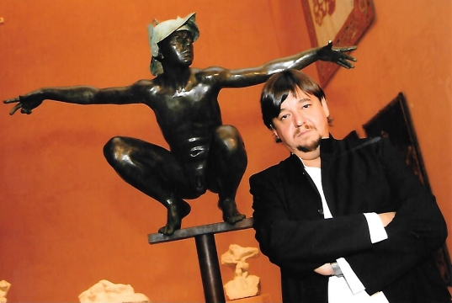
Estos son los cimientos de la vocación de José Manuel Belmonte Cortes, Córdoba 29 de marzo de 1964, reforzados por la acción educativa de las Escuelas de La Piedad de la recóndita plaza de las Cañas, detrás de la Corredera, donde estudia, un poco forzado, que todo hay que decirlo, hasta los nueve años aquel niño un poco introvertido, algo tímido, muy sensible, limpio, …, que ya se daba cuenta de que sus intereses eran distintos al de sus compañeros…y es que ya era un artista por más que él no se percibiera como tal.
Aquellas primeras letras se ven enriquecidas con las que va adquiriendo en Primaria con los salesianos donde empieza a hacer “cositas”, tanto es así que el maestro don Aurelio se da cuenta de ello, estimulándolo a que cultive sus cualidades artísticas; la primera vez que tocó el barro fue de su mano precisamente.
Y ahora qué hago? se pregunta nuestro Bernier Arte 2015 cuando termina octavo de EGB, oteando ya que su futuro estaba en el arte. Encuentra una primera respuesta matriculándose en el Instituto Maimónides, rama del metal, porque el dibujo lineal, el conocimiento y uso de herramientas,…son recursos muy relacionados con sus perspectivas vocacionales.
Termina 1º grado. Y la mili, curiosamente, al no tener que incorporarse al ejército, le pone definitivamente en el camino de lo que es hoy: escultor como modo, antes que como medio de vida, porque el arte, la escultura concretamente, le permite vivir en el mundo de la sensibilidad, del sentimiento y de la poesía, de la capacidad de amar la obra bien hecha
Así, pues, como si fuera por casualidad, entra en la Escuela de Arte y Oficios, año 79, Sección de Santiago, donde estudia “comunes” y “serigrafía artística” y donde encontró el mundo que le fascinaba desde siempre.
A medida que hace la especialidad de “vaciado y moldeado” va dándose cuenta de que percibe la obra aún sin la intervención de la razón (intuición), de que es capaz de registrar las características de las cosas sin que se vean mediatizadas por los sentimientos y emociones (observador), que las retiene fácilmente (memorización) y, sobre todo, que se representa sus esculturas por medio de imágenes (visualización), de modo que cuando ve una piedra, por ejemplo, no la moldea, le quita lo que le sobra.
Y el aprender se convierte en una obsesión bien promocionada, muy acertadamente, por el profesor de Escultura de la Escuela de AA. y Oficios de Córdoba, don Antonio Gallardo Parra, escultor y maestro “a la antigua usanza” a quien acompaña incluso en el verano como su “maestro y padre artístico” de quien recibe los secretos del arte.
Y aquel estudiante a la fuerza se convierte en el alumno de las matrículas y sobresalientes en todas las materias. Y es que la letra en el ambiente adecuado, entra.
Definitivamente, va a ser escultor, pero, como sabe que ha de perfeccionar su saber artístico, al terminar en “Santiago” hace dos años de talla en madera, ahora en “la Trinidad”.
Ya se siente capaz de abrir taller, lo hace en San Pedro, aunque el trabajo no llega. Pero como la luz no se hizo para ponerla debajo de un celemín, que es un artista empieza a saberse a partir de hacer el busto del presbítero Miguel Castillejo y el del obispo Infantes Florido, que luego se tradujo en el Mausoleo dedicado al obispo compuesto por cuatro relieves en bronce y mármol, alegóricos a la “Anunciación”, “Nacimiento”, “Crucifixión” y “Resurrección de Jesús” (1994), ubicado en la Mezquita-Catedral.
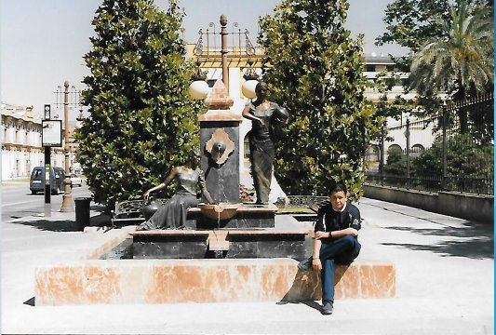
Las puertas de Italia, 1995, se le abren gracias a la beca Cajasur que le permite trasladarse a la meca de los clásicos, ante los cuales siente una sana envidia, y completar su formación cultural y perfeccionar su dominio del mármol, hasta llegar a tallarlo directamente, a base de cincel y martillo.
Tras año y medio ya es ese “inventor que realiza su arte inventando cada paso con el temor y la alegría del descubrimiento” que le dice su admirado maestro Rino Gianninni en Piedrasantas (Italia), después de pasar por Florencia y Carrara.
Y, como tal, formula y hace público su compromiso con el arte: “Quiero, dice nuestro Bernier Arte 2015, que mi obra tenga poesía, sensibilidad, belleza,…y armonía y equilibrio y fuerza y que transmita sentimientos al espectador”.
Con este empeño, se traslada ahora, 1996, a Singapur, participando en la restauración de su catedral gótica oriental. ¡Dónde mejor que en un templo hacer realidad “el verdadero trabajo del Arte (que) no es sino una sobra de la divina perfección”, como decía Miguel Ángel.
Y vuelve a Córdoba. Y desde aquí, la obra de este pintor con relieve empieza a ser reconocida y admirada en todos sitios, desde Fines (Almería): “Palomas”, 1997, en mármol, a Lepanto (Grecia), “Monumento a Cervantes”, 2000.
Su escultura en madera, 2006, la disfrutan los paseantes por una de las plazas de la ciudad de Akita (Japón) lo mismo que nosotros podemos disfrutar el Monumento a Carlos III, fundador de Fuente Palmera.
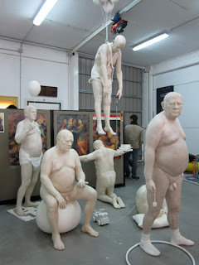
El “Hombre pájaro”, en bronce, hombre libre, que mira al futuro desde arriba, por el que recibió, año 2007, el premio del Segundo Concurso de Escultura figurativa, de la Fundación de las Artes y los artistas, la tenemos en Barcelona y el “Jaque mate” de aquel hombre que jugaba una partida de ajedrez al mismo tiempo que jugaba su propia vida nos gustó mucho a todos cuantos pudimos verla en la estación de Córdoba, que tuvo su continuación cuando nos colocó ante nuestro propio espejo en la alegoría del Alzheimer corporizada en las ocho esculturas de blanco pureza expuestas en “El recreo de los ausentes” del patio barroco de la Diputación.
Y las “mujeres de amor presas, / y belleza recóndita y prudente:/ renovando promesas/ de ser eternamente/ de Córdoba en el agua de la fuente” quedan en el “Homenaje a la Mujer Cordobesa”, que descubrimos a diario cuando pasamos ante su “Homenaje” en la puerta de los jardines de Colón
Y con otro de los más de quince monumentos que le tenemos contabilizados, el de San Rafael en el campo de fútbol, ha personificado por fin el Arcángel en el estadio que lleva su nombre.
Y su obra ha sido vista y admirada en más de 25 exposiciones empezando por aquella de nuestra Facultad de Filosofía y Letras, 1988, pasando por Bruselas, 2000; Valencia, 2004; Madrid, 2009; Barcelona, 2010; cerrando este ciclo, como no podía ser de otra manera con la de “60 años del Arte Contemporáneo en Córdoba”, 2015.
Y empieza a ser reconocido como artista que merece nuestro aplauso que recibe, por ejemplo, por el “Primer premio de escultura en nieve”, Turín, 2005, o con la Medalla de Andalucía a la cultura, 2014.
Y con sus laureles y su gloria aquí lo tenemos reencontrado con el alma de nuestra tierra y su gente como se pone de manifiesto en el relieve del pintor Cristóbal Toledo o el de Pablo de Olavide.
José Manuel Belmonte Cortés sabe plasmar a través de sus esculturas, con sus modelos reales, a los que incluso aborda por la calle, lo que nos sucede, lo que nos merecemos, lo que somos.
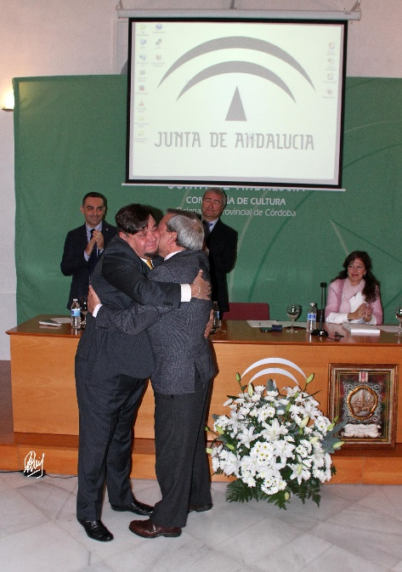
Por eso es un placer y un honor para la Asociación “Arte, Arqueología e Historia” poder anunciar a Vds. que nuestro Bernier Arte 2015 es un hombre que transmite paz y sencillez, que es sensible y accesible, de mirada pura y transparente; es José Manuel Belmonte Cortés: “ladrón de almas”, Bernier Arte 2015.
Enhorabuena.

Mc 4,21.
Miguel Castillejo Gorráiz (Fuente Objeuna, 19.10.1930), Sacerdote, 1953. Canónigo Penitenciario, 1973. Presidente de Caja Sir, 1977-2005.
José Antonio Infantes Florido (Almadén de la Plata, Sevilla, 24.01.1920-Gelves, Sevilla, 06.11.2005) Obispo de Córdoba, 25.05.1978-1996.
Millón y medio de pesetas.
Nacido en Pietrasanta, Lucca, 1939.
Miguel Salcedo Hierro, 29.04.2003.

